Федеральное государственное автономное образовательное учреждение высшего образования «Национальный исследовательский университет ИТМО»

Факультет Программной инженерии и Компьютерной техники

Лабораторная работа №4
Аппроксимация функции методом наименьших квадратов
Вариант 5

Выполнила:
Косогова Мария Александровна
Группа: Р3206
Проверил:
Зинченко Антон Андреевич,
Преподаватель практики.

Санкт-Петербург 2026

Содержание
ЗАДАНИЕ 3
ОСНОВНЫЕ ЭТАПЫ ВЫПОЛНЕНИЯ 8
1. ВЫЧИСЛИТЕЛЬНАЯ РЕАЛИЗАЦИЯ ЗАДАЧИ 8
2. ПРОГРАММНАЯ РЕАЛИЗАЦИЯ ЗАДАЧИ 11
ВЫВОД 24

Задание
$$y= \frac{6x}{x^{4}+5}, x ϵ\left[0;2\right]; h=0,2$$
- Вычислительная реализация задачи
- Сформировать таблицу табулирования заданной функции на указанном интервале (см. табл. 1)
- Построить линейное и квадратичное приближения по 11 точкам заданного интервала;
- Найти среднеквадратические отклонения для каждой аппроксимирующей функции. Ответы дать с тремя знаками после запятой;
- Выбрать наилучшее приближение;
- Построить графики заданной функции, а также полученные линейное и квадратичное приближения.
- Программная реализация задачи
Для исследования использовать:
- линейную функцию,
- полиномиальную функцию 2-й степени,
- полиномиальную функцию 3-й степени,
- экспоненциальную функцию,
- логарифмическую функцию,
- степенную функцию.
Методика проведения исследования:
- Вычислить меру отклонения: $S= \sum_{i=1}^{n}{{[φ\left(x_{i}\right) - y_{i}]}^{2}}$для всех исследуемых функций;
- Уточнить значения коэффициентов эмпирических функций, минимизируя функцию S;
- Сформировать массивы предполагаемых эмпирических зависимостей ($φ\left(x_{i}\right), ε_{i}$);
- Определить среднеквадратичное отклонение для каждой аппроксимирующей функции. Выбрать наименьшее значение и, следовательно, наилучшее приближение;
- Построить графики полученных эмпирических функций.
Задание:
- Предусмотреть ввод исходных данных из файла/консоли (таблица 𝑦 = 𝑓(𝑥) должна содержать от 8 до 12 точек);
- Реализовать метод наименьших квадратов, исследуя все указанные функции;
- Предусмотреть вывод результатов в файл/консоль: коэффициенты аппроксимирующих функций, среднеквадратичное отклонение, массивы значений $x_{i}, y_{i},φ\left(x_{i}\right), ε_{i}$;
- Для линейной зависимости вычислить коэффициент корреляции Пирсона;
- Вычислить коэффициент детерминации, программа должна выводить соответствующее сообщение в зависимости от полученного значения 𝑅²;
- Программа должна отображать наилучшую аппроксимирующую функцию;
- Организовать вывод графиков функций, графики должны полностью отображать весь исследуемый интервал (с запасом);
- Программа должна быть протестирована при различных наборах данных, в том числе и некорректных;

Формулы
- Суммы:
$$SX= \sum_{i=1}^{n}{x_{i}}$$
$$SXX=\sum_{i=1}^{n}{x_{i}^{2}}$$
$$SX^{3}= \sum_{i=1}^{n}{x_{i}^{3}}$$
$$SX^{4}= \sum_{i=1}^{n}{x_{i}^{4}}$$
$$SY= \sum_{i=1}^{n}{y_{i}}$$
$$SXY= \sum_{i=1}^{n}{x_{i}y_{i}}$$
$$SX^{2}Y= \sum_{i=1}^{n}{x_{i}^{2}y_{i}}$$
- Линейная аппроксимация:
$$P_{1}\left(x\right)=ax+b$$
- Система:
$$\left\{\begin{aligned}a ∙SX+b ∙SX=SXY \\ a ∙SX+b ∙n=SY\end{aligned}\right.$$
- Метод Крамера:
$$∆ =SXX ∙n-SX ∙SX$$
$$∆_{1}=SXY ∙n-SX ∙SY$$
$$∆_{2}=SXX ∙SY-SX ∙SXY$$
- Коэффициенты:
$$a=\frac{∆_{1}}{∆}$$
$$b=\frac{∆_{2}}{∆}$$
- Квадратичная аппроксимация:

$$P_{2}\left(x\right)= a_{0}+ a_{1}x+ a_{2}x^{2}$$
- Система:
$$\left\{\begin{aligned}n ∙ a_{0}+SX ∙ a_{1 }+SXX ∙ a_{2}=SY \\ SX ∙ a_{0}+SXX ∙ a_{1}+SX^{3}∙ a_{2}=SXY \\ SXX ∙ a_{0}+SX^{3} ∙ a_{1}+SX^{4} ∙ a_{2}=SX^{2}Y\end{aligned}\right.$$

- Среднеквадратичное отклонение:
$$δ= \sqrt{\frac{\sum_{i=1}^{n}{{(φ\left(x_{i}\right) - y_{i})}^{2}}}{n}}$$
Наилучшим считается уравнение, для которого значение 𝜹 минимально.
- Мера отклонения:
$$S= \sum_{i=1}^{n}{{[φ\left(x_{i}\right) - y_{i}]}^{2}}$$
- Коэффициент корреляции Пирсона:
$$r= \frac{\sum_{i=1}^{n}{(x_{i}- \overline{x})(y_{i}- \overline{y})}}{\sqrt{\sum_{i=1}^{n}{{(x_{i}- \overline{x})}^{2}{(y_{i}- \overline{y})}^{2}}}}, где$$
$$\overline{x}= \frac{\sum_{i=1}^{n}{x_{i}}}{n}, \overline{y}= \frac{\sum_{i=1}^{n}{y_{i}}}{n}$$
- Интерпретация коэффициента:
При r = ±1— строгая линейная функциональная зависимость в зависимости от знака коэффициента a в уравнении f=ax+b.
При r = 0— связь между переменными отсутствует (в данном случае линейная).
r < 0,3— связь слабая
r = 0,3 ÷0,5 — связь умеренная
r = 0,5 ÷ 0,7 — связь заметная
r = 0,7 ÷ 0,9 — связь высокая
r = 0,9 ÷ 0,99 — связь весьма высокая

- Коэффициент детерминации:
$$R^{2}=1- \frac{\sum_{i=1}^{n}{{\left(y_{i}- φ_{i}\right)}^{2}}}{\sum_{i=1}^{n}{{\left(y_{i}- \overline{φ_{i}}\right)}^{2}}}, \overline{φ_{i}}=\frac{1}{n}\sum_{i=1}^{n}{φ_{i}}$$
- Интерпретация коэффициента:
Чем ближе значение $R^{2}$ к единице ($R^{2}$→1), тем надежнее функция φ аппроксимирует исследуемый процесс.
Если $R^{2}$≥0,95, то говорят о высокой точности аппроксимации (модель хорошо описывает явление).
Если 0,75≤$R^{2}$<0,95, то говорят об удовлетворительной аппроксимации (модель в целом адекватно описывает явление).
Если 0,5≤$R^{2}$<0,75, то говорят о слабой аппроксимации (модель слабо описывает явление).
Если $R^{2}$<0,5, то говорят, что точность аппроксимации недостаточна и модель требует изменения.

Основные этапы выполнения

Вычислительная реализация задачи
$$y= \frac{6x}{x^{4}+5}, x ϵ\left[0;2\right]; h=0,2$$
- Таблица табулирования функции $y= \frac{6x}{x^{4}+5}$ на интервале $x ϵ\left[0;2\right]$
№ | 1 | 2 | 3 | 4 | 5 | 6 | 7 | 8 | 9 | 10 | 11
$$x_{i}$$ | 0 | 0,2 | 0,4 | 0,6 | 0,8 | 1 | 1,2 | 1,4 | 1,6 | 1,8 | 2
$$y_{i}$$ | 0 | 0,239 | 0,478 | 0,702 | 0,887 | 1 | 1,018 | 0,950 | 0,831 | 0,697 | 0,571

- Линейное и квадратичное приближения по 11 точкам заданного интервала
2.1) Линейное приближение
- Суммы:
$$SX=11$$
$$SXX=15,4$$
$$SY=7,379$$
$$SXY=8,648$$
- Система:
$$\left\{\begin{aligned}15,4a+11b=8,648 \\ 11a+11b=7,374\end{aligned}\right.$$
- методом Крамера:
$$∆ =15,4 ∙11-11 ∙11=48,4$$
$$∆_{1}=8,6481 ∙11-11 ∙7,3738=14,017$$
$$∆_{2}=15,4 ∙7,3738-11 ∙8,6481=18,427$$
- Коэффициенты:
$$a=\frac{14,017}{48,4}=0,290$$
$$b=\frac{18,427}{48,4}=0,381$$
- Линейная модель:
$$P_{1}\left(x\right)=0,280x+0,381$$
2.2) Квадратичное приближение
- Суммы:
$$SX^{3}=24,2$$
$$SX^{4}=40,533$$
$$SY=7,374$$
$$SXY=8,648$$
$$SX^{2}Y=11,905$$
- Система:
$$\left\{\begin{aligned}11a_{0}+11a_{1}+15,4a_{2}=7,374 \\ 11a_{0}+15,4a_{1}+24,2a_{2}=8,648 \\ 15,4a_{0}+24,2a_{1}+40,533a_{2}=11,905\end{aligned}\right.$$

- Коэффициенты эмпирической функции:
$$\left\{\begin{aligned}a_{0 }= -0,042 \\ a_{1}=1,698 \\ a_{2}= -0,704\end{aligned}\right.$$
- Квадратичная модель:
$$P_{2}\left(x\right)=-0,042+1,698x-0,704x^{2}$$

- Среднеквадратические отклонения для каждой аппроксимирующей функции
3.1) Линейная модель $P_{1}\left(x\right)=0,290x+0,381$

№ | 1 | 2 | 3 | 4 | 5 | 6 | 7 | 8 | 9 | 10 | 11
$$x_{i}$$ | 0 | 0,2 | 0,4 | 0,6 | 0,8 | 1 | 1,2 | 1,4 | 1,6 | 1,8 | 2
$φ{(x}_{i}$) | 0,381 | 0,439 | 0,497 | 0,555 | 0,612 | 0,670 | 0,728 | 0,786 | 0,844 | 0,902 | 0,960
$$y_{i}$$ | 0 | 0,239 | 0,478 | 0,702 | 0,887 | 1 | 1,018 | 0,950 | 0,831 | 0,697 | 0,571
$${\left(φ{(x}_{i}\right)- y_{i})}^{2}$$ | 0,145 | 0,040 | 0,0004 | 0,022 | 0,075 | 0,109 | 0,084 | 0,027 | 0,0002 | 0,042 | 0,151

$$δ_{1}=0,251$$

3.2) Квадратичная модель $P_{2}\left(x\right)=-0,042+1,698x-0,704x^{2}$

№ | 1 | 2 | 3 | 4 | 5 | 6 | 7 | 8 | 9 | 10 | 11
$$x_{i}$$ | 0 | 0,2 | 0,4 | 0,6 | 0,8 | 1 | 1,2 | 1,4 | 1,6 | 1,8 | 2
$φ{(x}_{i}$) | -0,042 | 0,292 | 0,585 | 0,837 | 1,048 | 1,218 | 1,347 | 1,434 | 1,481 | 1,486 | 1,450
$$y_{i}$$ | 0 | 0,239 | 0,478 | 0,702 | 0,887 | 1 | 1,018 | 0,950 | 0,831 | 0,697 | 0,571
$${\left(φ{(x}_{i}\right)- y_{i})}^{2}$$ | 0,002 | 0,003 | 0,011 | 0,018 | 0,026 | 0,047 | 0,108 | 0,234 | 0,423 | 0,623 | 0,774

$$δ_{2}=0,035$$

- Наилучшее приближение
$$δ_{1}> δ_{2} (0,251>0,035)$$
$$⟹квадратичная аппроксимация наилучшее приблежение,$$
$$так как у нее среднеквадтратичное отклонение меньше$$

- Графики функции, линейного и квадратичного приближений
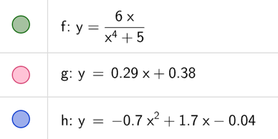
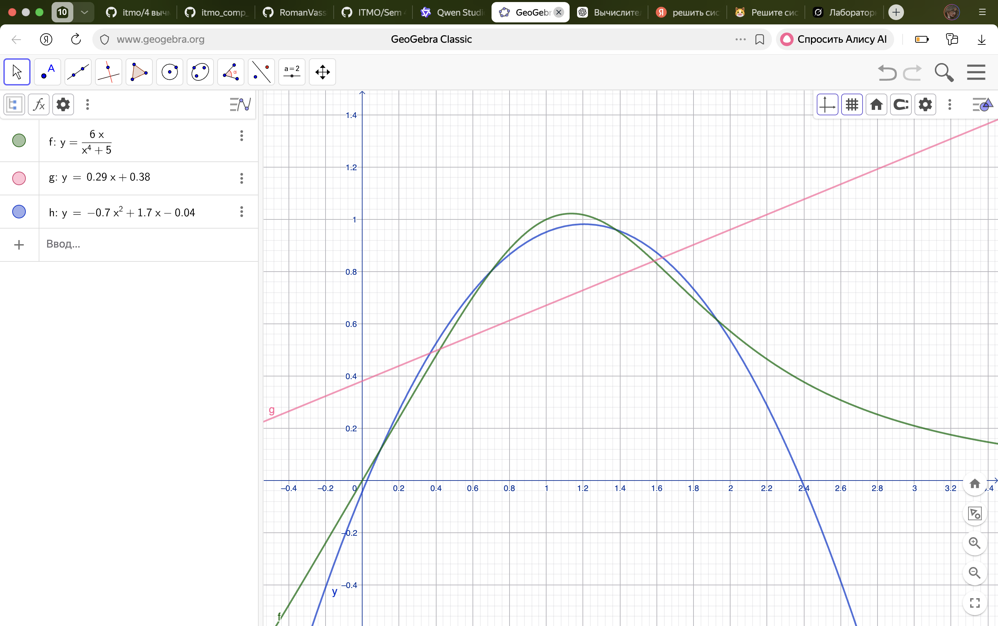

Программная реализация задачи
- import math
import sys
import matplotlib.pyplot as plt
def gauss(A, b):
n = len(b)
M = [A[i][:] + [b[i]] for i in range(n)]
for col in range(n):
max_row = max(range(col, n), key=lambda r: abs(M[r][col]))
if abs(M[max_row][col]) < 1e-12:
return None
M[col], M[max_row] = M[max_row], M[col]
pivot = M[col][col]
M[col] = [v / pivot for v in M[col]]
for row in range(n):
if row == col:
continue
factor = M[row][col]
M[row] = [M[row][j] - factor * M[col][j] for j in range(n + 1)]
return [M[i][n] for i in range(n)]
def sums(xs, ys, max_pow=4):
n = len(xs)
sx = [sum(x ** k for x in xs) for k in range(max_pow + 1)]
sxy = [sum((x ** k) * y for x, y in zip(xs, ys)) for k in range(max_pow + 1)]
return n, sx, sxy
def deviation_S(ys, phi):
return sum((p - y) ** 2 for p, y in zip(phi, ys))
def std_dev(ys, phi):
return math.sqrt(deviation_S(ys, phi) / len(ys))
def r2_score(ys, phi):
y_mean = sum(ys) / len(ys)
ss_res = sum((y - p) ** 2 for y, p in zip(ys, phi))
ss_tot = sum((y - y_mean) ** 2 for y in ys)
if abs(ss_tot) < 1e-15:
return 1.0
return 1.0 - ss_res / ss_tot
def pearson_r(xs, ys):
n = len(xs)
xm = sum(xs) / n
ym = sum(ys) / n
num = sum((x - xm) * (y - ym) for x, y in zip(xs, ys))
denom = math.sqrt(sum((x - xm) ** 2 for x in xs) *
sum((y - ym) ** 2 for y in ys))
if abs(denom) < 1e-15:
return 0.0
return num / denom
def interpret_pearson(r):
ar = abs(r)
if ar < 0.3: return "слабая"
if ar < 0.5: return "умеренная"
if ar < 0.7: return "заметная"
if ar < 0.9: return "высокая"
if ar < 1.0: return "весьма высокая"
return "строгая линейная функциональная"
def interpret_r2(r2):
if r2 >= 0.95: return "высокая точность аппроксимации (модель хорошо описывает явление)"
if r2 >= 0.75: return "удовлетворительная аппроксимация (модель в целом адекватно описывает явление)"
if r2 >= 0.5: return "слабая аппроксимация (модель слабо описывает явление)"
return "точность аппроксимации недостаточна, модель требует изменения"
class ApproxResult:
def __init__(self, name, formula, coeffs, phi, xs, ys):
self.name = name
self.formula = formula
self.coeffs = coeffs
self.phi = phi
self.eps = [p - y for p, y in zip(phi, ys)]
self.S = deviation_S(ys, phi)
self.delta = std_dev(ys, phi)
self.R2 = r2_score(ys, phi)
self.xs = xs
self.ys = ys
def linear(xs, ys):
n, sx, sxy = sums(xs, ys, 2)
A = [[sx[2], sx[1]], [sx[1], n]]
b = [sxy[1], sxy[0]]
sol = gauss(A, b)
if sol is None:
return None
a, b_coef = sol
phi = [a * x + b_coef for x in xs]
return ApproxResult("Линейная", f"φ(x) = {a:.4f}·x + ({b_coef:.4f})",
{"a": a, "b": b_coef}, phi, xs, ys)
def quadratic(xs, ys):
n, sx, sxy = sums(xs, ys, 4)
A = [
[n, sx[1], sx[2]],
[sx[1], sx[2], sx[3]],
[sx[2], sx[3], sx[4]],
]
b = [sxy[0], sxy[1], sxy[2]]
sol = gauss(A, b)
if sol is None:
return None
a0, a1, a2 = sol
phi = [a0 + a1 * x + a2 * x ** 2 for x in xs]
return ApproxResult("Квадратичная",
f"φ(x) = {a0:.4f} + {a1:.4f}·x + ({a2:.4f})·x²",
{"a0": a0, "a1": a1, "a2": a2}, phi, xs, ys)
def cubic(xs, ys):
n, sx, sxy = sums(xs, ys, 6)
A = [
[n, sx[1], sx[2], sx[3]],
[sx[1], sx[2], sx[3], sx[4]],
[sx[2], sx[3], sx[4], sx[5]],
[sx[3], sx[4], sx[5], sx[6]],
]
b = [sxy[0], sxy[1], sxy[2], sxy[3]]
sol = gauss(A, b)
if sol is None:
return None
a0, a1, a2, a3 = sol
phi = [a0 + a1 * x + a2 * x ** 2 + a3 * x ** 3 for x in xs]
return ApproxResult("Кубическая",
f"φ(x) = {a0:.4f} + {a1:.4f}·x + ({a2:.4f})·x² + ({a3:.4f})·x³",
{"a0": a0, "a1": a1, "a2": a2, "a3": a3}, phi, xs, ys)
def exponential(xs, ys):
pairs = [(x, y) for x, y in zip(xs, ys) if y > 0]
if len(pairs) < 2:
return None
xs2 = [p[0] for p in pairs]
lny = [math.log(p[1]) for p in pairs]
res = linear(xs2, lny)
if res is None:
return None
b_coef = res.coeffs["a"]
a = math.exp(res.coeffs["b"])
phi = [a * math.exp(b_coef * x) for x in xs]
return ApproxResult("Экспоненциальная",
f"φ(x) = {a:.4f}·e^({b_coef:.4f}·x)",
{"a": a, "b": b_coef}, phi, xs, ys)
def logarithmic(xs, ys):
pairs = [(x, y) for x, y in zip(xs, ys) if x > 0]
if len(pairs) < 2:
return None
lnx = [math.log(p[0]) for p in pairs]
ys2 = [p[1] for p in pairs]
res = linear(lnx, ys2)
if res is None:
return None
a = res.coeffs["a"]
b_coef = res.coeffs["b"]
phi = []
for x in xs:
if x > 0:
phi.append(a * math.log(x) + b_coef)
else:
phi.append(float("nan"))
valid = [(p, y) for p, y in zip(phi, ys) if not math.isnan(p)]
if not valid:
return None
phi_v = [v[0] for v in valid]
ys_v = [v[1] for v in valid]
eps = [p - y for p, y in zip(phi_v, ys_v)]
S = sum(e ** 2 for e in eps)
delta = math.sqrt(S / len(ys_v))
R2 = r2_score(ys_v, phi_v)
r = ApproxResult("Логарифмическая",
f"φ(x) = {a:.4f}·ln(x) + ({b_coef:.4f})",
{"a": a, "b": b_coef}, phi, xs, ys)
r.eps = [p - y for p, y in zip(phi, ys)]
r.S = S
r.delta = delta
r.R2 = R2
return r
def power(xs, ys):
pairs = [(x, y) for x, y in zip(xs, ys) if x > 0 and y > 0]
if len(pairs) < 2:
return None
lnx = [math.log(p[0]) for p in pairs]
lny = [math.log(p[1]) for p in pairs]
res = linear(lnx, lny)
if res is None:
return None
b_coef = res.coeffs["a"]
a = math.exp(res.coeffs["b"])
phi = []
for x in xs:
if x > 0:
phi.append(a * (x ** b_coef))
else:
phi.append(float("nan"))
valid = [(p, y) for p, y in zip(phi, ys) if not math.isnan(p)]
if not valid:
return None
phi_v = [v[0] for v in valid]
ys_v = [v[1] for v in valid]
S = sum((p - y) ** 2 for p, y in zip(phi_v, ys_v))
delta = math.sqrt(S / len(ys_v))
R2 = r2_score(ys_v, phi_v)
r = ApproxResult("Степенная",
f"φ(x) = {a:.4f}·x^({b_coef:.4f})",
{"a": a, "b": b_coef}, phi, xs, ys)
r.S = S
r.delta = delta
r.R2 = R2
return r
def input_from_console():
while True:
try:
n = int(input("Введите количество точек (8–12): "))
if 8 <= n <= 12:
break
print("Ошибка: допустимо от 8 до 12 точек")
except ValueError:
print("Ошибка: введите целое число")
xs, ys = [], []
print("Введите значения x и y через пробел (по одной паре в строке):")
for i in range(n):
while True:
try:
line = input(f" Точка {i + 1}: ").split()
xs.append(float(line[0].replace(",", ".")))
ys.append(float(line[1].replace(",", ".")))
break
except (ValueError, IndexError):
print(" Ошибка. Введите два числа через пробел")
return xs, ys
def input_from_file(path):
xs, ys = [], []
with open(path, encoding="utf-8") as f:
for line in f:
line = line.strip()
if not line or line.startswith("#"):
continue
parts = line.replace(",", ".").split()
if len(parts) >= 2:
xs.append(float(parts[0]))
ys.append(float(parts[1]))
n = len(xs)
if not (8 <= n <= 12):
raise ValueError(f"Файл содержит {n} точек — допустимо от 8 до 12")
return xs, ys
def validate_data(xs, ys):
n = len(xs)
if n != len(ys):
raise ValueError("Количество x и y не совпадает")
if not (8 <= n <= 12):
raise ValueError(f"Допустимо от 8 до 12 точек, получено {n}")
if len(set(xs)) != n:
raise ValueError("Значения x должны быть уникальными")
SEPARATOR = "─" * 80
def print_table(res: ApproxResult):
header = f"{'i':>3} | {'xi':>8} | {'yi':>10} | {'φ(xi)':>10} | {'εi':>10}"
print(header)
print("─" * len(header))
for i, (x, y, p, e) in enumerate(zip(res.xs, res.ys, res.phi, res.eps), 1):
p_str = f"{p:10.6f}" if not math.isnan(p) else f"{'н/д':>10}"
e_str = f"{e:10.6f}" if not math.isnan(e) else f"{'н/д':>10}"
print(f"{i:>3} | {x:8.4f} | {y:10.6f} | {p_str} | {e_str}")
def print_result(res: ApproxResult, xs, ys, print_pearson=False):
print(f"\n{'═' * 80}")
print(f" {res.name.upper()} АППРОКСИМАЦИЯ")
print(f" Формула: {res.formula}")
print()
print(" Коэффициенты:")
for k, v in res.coeffs.items():
print(f" {k} = {v:.6f}")
print()
print_table(res)
print()
print(f" S (мера отклонения) = {res.S:.6f}")
print(f" δ (среднеквадратичное откл.) = {res.delta:.6f}")
print(f" R² (коэффициент детерминации) = {res.R2:.6f}")
print(f" Интерпретация R²: {interpret_r2(res.R2)}")
if print_pearson:
r = pearson_r(xs, ys)
print()
print(f" Коэффициент корреляции Пирсона r = {r:.6f}")
print(f" Интерпретация: связь {interpret_pearson(r)}")
def plot_results(results, xs, ys, best):
fig, ax = plt.subplots(1, 1, figsize=(10, 6))
x_min = min(xs)
x_max = max(xs)
x_range = x_max - x_min
x_min_plot = x_min - 0.05 * x_range
x_max_plot = x_max + 0.05 * x_range
ax.scatter(xs, ys, color='black', s=60, zorder=5, label='Исходные данные',
edgecolors='white', linewidth=1.5)
colors = ['#1f77b4', '#ff7f0e', '#2ca02c', '#d62728', '#9467bd', '#8c564b']
for idx, res in enumerate(results):
x_plot = [x_min_plot + i * (x_max_plot - x_min_plot) / 199 for i in range(200)]
y_plot = []
for x in x_plot:
try:
y_val = _eval_approx(res, x)
y_plot.append(y_val if y_val is not None and not math.isnan(y_val) else None)
except:
y_plot.append(None)
ax.plot(x_plot, y_plot, color=colors[idx % len(colors)],
linewidth=2, label=res.name, zorder=3)
ax.set_xlim(x_min_plot, x_max_plot)
ax.margins(y=0.1)
ax.set_xlabel('x', fontsize=11)
ax.set_ylabel('y', fontsize=11)
ax.set_title('Аппроксимация функции методом наименьших квадратов',
fontsize=13, fontweight='bold', pad=15)
ax.legend(loc='best', fontsize=9)
ax.grid(True, alpha=0.3, linestyle='--')
plt.tight_layout()
plt.show()
def _eval_approx(res: ApproxResult, x):
c = res.coeffs
name = res.name
if name == "Линейная":
return c["a"] * x + c["b"]
if name == "Квадратичная":
return c["a0"] + c["a1"] * x + c["a2"] * x ** 2
if name == "Кубическая":
return c["a0"] + c["a1"] * x + c["a2"] * x ** 2 + c["a3"] * x ** 3
if name == "Экспоненциальная":
return c["a"] * math.exp(c["b"] * x)
if name == "Логарифмическая":
if x <= 0:
return None
return c["a"] * math.log(x) + c["b"]
if name == "Степенная":
if x <= 0:
return None
return c["a"] * (x ** c["b"])
return None
def save_to_file(path, results, xs, ys, best):
import io, sys
buf = io.StringIO()
old_stdout = sys.stdout
sys.stdout = buf
print("Аппроксимация функции методом наименьших квадратов")
print("=" * 80)
for res in results:
print_result(res, xs, ys, print_pearson=(res.name == "Линейная"))
print(f"\n{'═' * 80}")
print(f" НАИЛУЧШАЯ АППРОКСИМАЦИЯ: {best.name.upper()}")
print(f" Формула : {best.formula}")
print(f" δ (min) = {best.delta:.6f}")
print(f" R² = {best.R2:.6f} → {interpret_r2(best.R2)}")
sys.stdout = old_stdout
with open(path, "w", encoding="utf-8") as f:
f.write(buf.getvalue())
print(f"\n Результаты сохранены в файл: {path}")
def main():
while True:
choice = input("Ваш выбор [1/2]: ").strip()
if choice == "1":
xs, ys = input_from_console()
break
elif choice == "2":
path = input("Путь к файлу: ").strip()
try:
xs, ys = input_from_file(path)
break
except (FileNotFoundError, ValueError) as e:
print(f"Ошибка: {e}")
sys.exit(1)
else:
print("Неверный выбор. Введите 1/2")
try:
validate_data(xs, ys)
except ValueError as e:
print(f"\nОшибка в данных: {e}")
sys.exit(1)
print(f"\n Загружено {len(xs)} точек.")
print(f" x: {[round(v, 4) for v in xs]}")
print(f" y: {[round(v, 6) for v in ys]}")
funcs = [
("Линейная", linear),
("Квадратичная", quadratic),
("Кубическая", cubic),
("Экспоненциальная", exponential),
("Логарифмическая", logarithmic),
("Степенная", power),
]
results = []
for name, func in funcs:
try:
res = func(xs, ys)
if res is None:
print(f"\n [{name}] — не удалось построить (данные не подходят для этого типа)")
else:
results.append(res)
except Exception as e:
print(f"\n [{name}] — ошибка: {e}")
if not results:
print("Ни одна аппроксимация не была успешно построена")
sys.exit(1)
for res in results:
print_result(res, xs, ys, print_pearson=(res.name == "Линейная"))
best = min(results, key=lambda r: r.delta)
print(f"\n{'═' * 80}")
print(f" НАИЛУЧШАЯ АППРОКСИМАЦИЯ: {best.name.upper()}")
print(f" Формула : {best.formula}")
print(f" δ (min) = {best.delta:.6f}")
print(f" R² = {best.R2:.6f} → {interpret_r2(best.R2)}")
plot_results(results, xs, ys, best)
try:
save_ans = input("\nСохранить результаты в файл? [y/n]: ").strip().lower()
if save_ans == "y":
out_path = input("Путь к файлу (Enter = results.txt): ").strip() or "results.txt"
save_to_file(out_path, results, xs, ys, best)
except EOFError:
pass
if __name__ == "__main__":
main()
Вывод программы

Ваш выбор [1/2]: 2
Путь к файлу: data.txt

Загружено 11 точек
x: [0.0, 0.2, 0.4, 0.6, 0.8, 1.0, 1.2, 1.4, 1.6, 1.8, 2.0]
y: [0.0, 0.239, 0.478, 0.702, 0.887, 1.0, 1.018, 0.95, 0.831, 0.697, 0.571]

══════════════════════════════════════════════════
ЛИНЕЙНАЯ АППРОКСИМАЦИЯ
Формула: φ(x) = 0.2897·x + (0.3806)

Коэффициенты:
a = 0.289682
b = 0.380591

i | xi | yi | φ(xi) | εi
──────────────────────────────────────────────────
1 | 0.0000 | 0.000000 | 0.380591 | 0.380591
2 | 0.2000 | 0.239000 | 0.438527 | 0.199527
3 | 0.4000 | 0.478000 | 0.496464 | 0.018464
4 | 0.6000 | 0.702000 | 0.554400 | -0.147600
5 | 0.8000 | 0.887000 | 0.612336 | -0.274664
6 | 1.0000 | 1.000000 | 0.670273 | -0.329727
7 | 1.2000 | 1.018000 | 0.728209 | -0.289791
8 | 1.4000 | 0.950000 | 0.786145 | -0.163855
9 | 1.6000 | 0.831000 | 0.844082 | 0.013082
10 | 1.8000 | 0.697000 | 0.902018 | 0.205018
11 | 2.0000 | 0.571000 | 0.959955 | 0.388955

S (мера отклонения) = 0.695264
δ (среднеквадратичное откл.) = 0.251408
R² (коэффициент детерминации) = 0.346859
Интерпретация R²: точность аппроксимации недостаточна, модель требует изменения

Коэффициент корреляции Пирсона r = 0.588947
Интерпретация: связь заметная

══════════════════════════════════════════════════
КВАДРАТИЧНАЯ АППРОКСИМАЦИЯ
Формула: φ(x) = -0.0422 + 1.6991·x + (-0.7047)·x²

Коэффициенты:
a0 = -0.042224
a1 = 1.699064
a2 = -0.704691

i | xi | yi | φ(xi) | εi
──────────────────────────────────────────────────
1 | 0.0000 | 0.000000 | -0.042224 | -0.042224
2 | 0.2000 | 0.239000 | 0.269401 | 0.030401
3 | 0.4000 | 0.478000 | 0.524651 | 0.046651
4 | 0.6000 | 0.702000 | 0.723526 | 0.021526
5 | 0.8000 | 0.887000 | 0.866025 | -0.020975
6 | 1.0000 | 1.000000 | 0.952149 | -0.047851
7 | 1.2000 | 1.018000 | 0.981898 | -0.036102
8 | 1.4000 | 0.950000 | 0.955271 | 0.005271
9 | 1.6000 | 0.831000 | 0.872269 | 0.041269
10 | 1.8000 | 0.697000 | 0.732892 | 0.035892
11 | 2.0000 | 0.571000 | 0.537140 | -0.033860

S (мера отклонения) = 0.013546
δ (среднеквадратичное откл.) = 0.035091
R² (коэффициент детерминации) = 0.987275
Интерпретация R²: высокая точность аппроксимации (модель хорошо описывает явление)

══════════════════════════════════════════════════
КУБИЧЕСКАЯ АППРОКСИМАЦИЯ
Формула: φ(x) = -0.0358 + 1.6478·x + (-0.6375)·x² + (-0.0224)·x³

Коэффициенты:
a0 = -0.035776
a1 = 1.647842
a2 = -0.637529
a3 = -0.022387

i | xi | yi | φ(xi) | εi
──────────────────────────────────────────────────
1 | 0.0000 | 0.000000 | -0.035776 | -0.035776
2 | 0.2000 | 0.239000 | 0.268112 | 0.029112
3 | 0.4000 | 0.478000 | 0.519923 | 0.041923
4 | 0.6000 | 0.702000 | 0.718583 | 0.016583
5 | 0.8000 | 0.887000 | 0.863016 | -0.023984
6 | 1.0000 | 1.000000 | 0.952149 | -0.047851
7 | 1.2000 | 1.018000 | 0.984907 | -0.033093
8 | 1.4000 | 0.950000 | 0.960214 | 0.010214
9 | 1.6000 | 0.831000 | 0.876998 | 0.045998
10 | 1.8000 | 0.697000 | 0.734182 | 0.037182
11 | 2.0000 | 0.571000 | 0.530692 | -0.040308

S (мера отклонения) = 0.013347
δ (среднеквадратичное откл.) = 0.034834
R² (коэффициент детерминации) = 0.987461
Интерпретация R²: высокая точность аппроксимации (модель хорошо описывает явление)

══════════════════════════════════════════════════
ЭКСПОНЕНЦИАЛЬНАЯ АППРОКСИМАЦИЯ
Формула: φ(x) = 0.4662·e^(0.3499·x)

Коэффициенты:
a = 0.466188
b = 0.349871

i | xi | yi | φ(xi) | εi
──────────────────────────────────────────────────
1 | 0.0000 | 0.000000 | 0.466188 | 0.466188
2 | 0.2000 | 0.239000 | 0.499978 | 0.260978
3 | 0.4000 | 0.478000 | 0.536216 | 0.058216
4 | 0.6000 | 0.702000 | 0.575081 | -0.126919
5 | 0.8000 | 0.887000 | 0.616764 | -0.270236
6 | 1.0000 | 1.000000 | 0.661467 | -0.338533
7 | 1.2000 | 1.018000 | 0.709410 | -0.308590
8 | 1.4000 | 0.950000 | 0.760829 | -0.189171
9 | 1.6000 | 0.831000 | 0.815974 | -0.015026
10 | 1.8000 | 0.697000 | 0.875116 | 0.178116
11 | 2.0000 | 0.571000 | 0.938545 | 0.367545

S (мера отклонения) = 0.790624
δ (среднеквадратичное откл.) = 0.268095
R² (коэффициент детерминации) = 0.257276
Интерпретация R²: точность аппроксимации недостаточна, модель требует изменения

══════════════════════════════════════════════════
ЛОГАРИФМИЧЕСКАЯ АППРОКСИМАЦИЯ
Формула: φ(x) = 0.2175·ln(x) + (0.7588)

Коэффициенты:
a = 0.217545
b = 0.758836

i | xi | yi | φ(xi) | εi
──────────────────────────────────────────────────
1 | 0.0000 | 0.000000 | н/д | н/д
2 | 0.2000 | 0.239000 | 0.408710 | 0.169710
3 | 0.4000 | 0.478000 | 0.559501 | 0.081501
4 | 0.6000 | 0.702000 | 0.647709 | -0.054291
5 | 0.8000 | 0.887000 | 0.710292 | -0.176708
6 | 1.0000 | 1.000000 | 0.758836 | -0.241164
7 | 1.2000 | 1.018000 | 0.798499 | -0.219501
8 | 1.4000 | 0.950000 | 0.832034 | -0.117966
9 | 1.6000 | 0.831000 | 0.861083 | 0.030083
10 | 1.8000 | 0.697000 | 0.886707 | 0.189707
11 | 2.0000 | 0.571000 | 0.909627 | 0.338627

S (мера отклонения) = 0.341436
δ (среднеквадратичное откл.) = 0.184780
R² (коэффициент детерминации) = 0.401305
Интерпретация R²: точность аппроксимации недостаточна, модель требует изменения

══════════════════════════════════════════════════
СТЕПЕННАЯ АППРОКСИМАЦИЯ
Формула: φ(x) = 0.7153·x^(0.4366)

Коэффициенты:
a = 0.715276
b = 0.436590

i | xi | yi | φ(xi) | εi
──────────────────────────────────────────────────
1 | 0.0000 | 0.000000 | н/д | н/д
2 | 0.2000 | 0.239000 | 0.354250 | 0.115250
3 | 0.4000 | 0.478000 | 0.479443 | 0.001443
4 | 0.6000 | 0.702000 | 0.572290 | -0.129710
5 | 0.8000 | 0.887000 | 0.648879 | -0.238121
6 | 1.0000 | 1.000000 | 0.715276 | -0.284724
7 | 1.2000 | 1.018000 | 0.774539 | -0.243461
8 | 1.4000 | 0.950000 | 0.828460 | -0.121540
9 | 1.6000 | 0.831000 | 0.878193 | 0.047193
10 | 1.8000 | 0.697000 | 0.924534 | 0.227534
11 | 2.0000 | 0.571000 | 0.968055 | 0.397055

S (мера отклонения) = 0.453576
δ (среднеквадратичное откл.) = 0.212973
R² (коэффициент детерминации) = 0.204672
Интерпретация R²: точность аппроксимации недостаточна, модель требует изменения

══════════════════════════════════════════════════
НАИЛУЧШАЯ АППРОКСИМАЦИЯ: КУБИЧЕСКАЯ
Формула : φ(x) = -0.0358 + 1.6478·x + (-0.6375)·x² + (-0.0224)·x³
δ (min) = 0.034834
R² = 0.987461 → высокая точность аппроксимации (модель хорошо описывает явление)

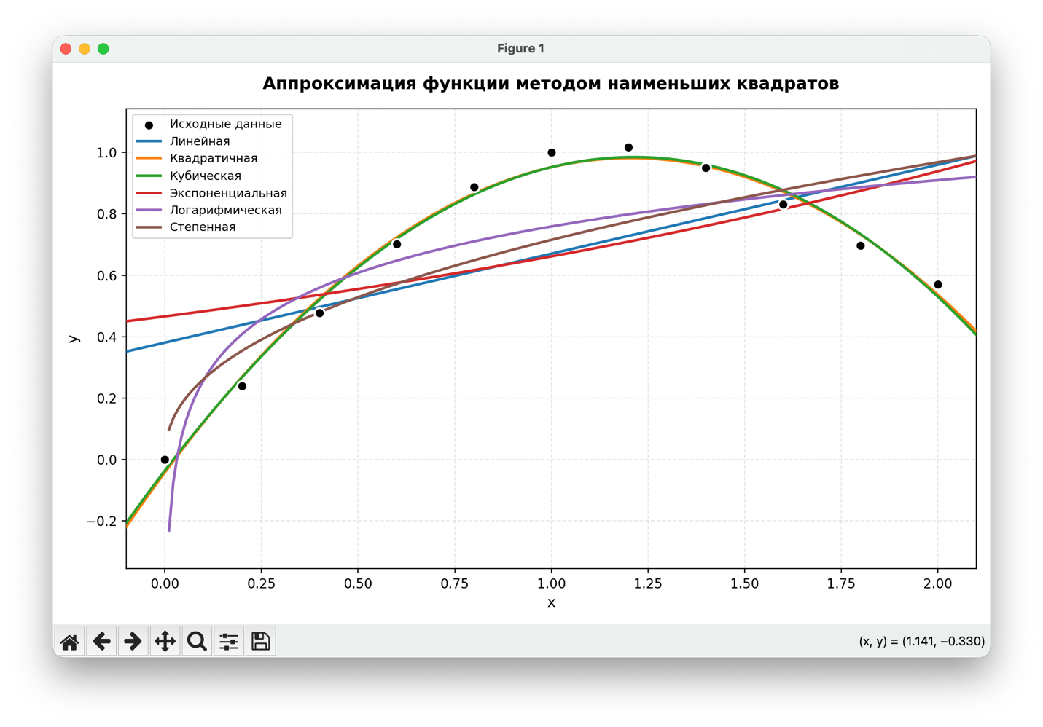
Сохранить результаты в файл? [y/n]: y
Путь к файлу (Enter = results.txt):

Результаты сохранены в файл: results.txt

Вывод
Выполнение лабораторной работы по вычислительной математике позволило мне познакомиться с методом наименьших квадратов и его применением для аппроксимации табличных значений. Данная работа дала мне возможность применить полученные теоретические знания на практике, развить навыки работы с информацией. В процессе выполнения я вручную воспользовалась линейным и квадратическим приближением для МНК и написала программу, реализующую МНК для различных типов функции (линейной, полиномиальной 2-й и 3-й степени, экспоненциальной, логарифмической и степенной), на ЯП Python. Приобретённый опыт поможет мне при дальнейшем изучении предмета вычислительная математика.

